**Pengantar Statistik Sosial**



**Rahajeng Sekar Wangi Nugroho 071911633033**

**Rosidah Maharani Alfi Rahmah 071911633034**

**Yollanda Nundy Alshafa 071911633037**

**Dewi Sintawati 071911633038**

**Fatchorrahman Zain 071911633094**

Jenjang Persentil

1. Tentukan berapa banyak individu yang berada pada dan dibawah nilai 65 dan berapa persen jumlah individu yang berada diatas nilai 50 dari data berikut ini :

|  |  |  |  |  |  |  |  |
| --- | --- | --- | --- | --- | --- | --- | --- |
| **Nilai** | 30 | 45 | 50 | 65 | 70 | 75 | **Jumlah** |
| **Frekuensi** | 5 | 10 | 15 | 8 | 7 | 5 | **50** |
| **Frekuensi Relatif (%)** | 10% | 20% | 30% | 16% | 14% | 10% | **100%** |

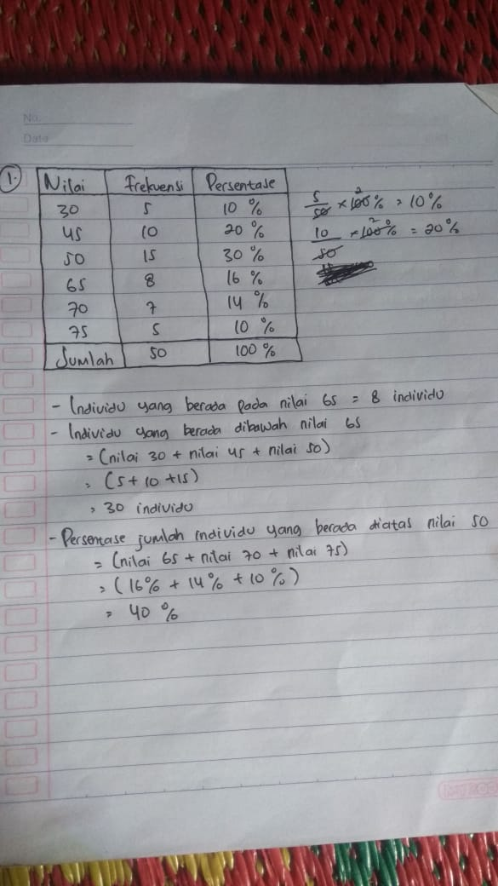

1. Berikut tersaji data tentang besar penghasilan karyawan perusahaan X di kota A yang dinyatakan dalam satuan ribuan setiap minggu.

|  |  |  |  |  |  |  |  |
| --- | --- | --- | --- | --- | --- | --- | --- |
| **Penghasilan** | 101-300 | 201-300 | 301-400 | 401-500 | 501-600 | 601-700 | **Jumlah** |
| **Frekuensi** | 18 | 13 | 10 | 15 | 20 | 34 | **110** |

Berdasarkan data tersebut tentukan JP425 dan berikan penjelasan/makna terhadap hasil perhitungan anda!

JP = $(\frac{X-Bb}{i})fd\text{+}\text{cfb} \frac{100}{N}$

X = 425

Bb = 400,5

i = 100

fd = 15

cfb = 41

N = 110

JP 425 = $(\frac{425-400,5}{100})15\text{+}\text{41} \frac{100}{110}$

= $(\frac{24,5}{100})$ $15\text{+}\text{41}$.0,90

= 0,245. $15\text{+}\text{41}$.0,90

= 3,67 + 36,9

= 40,57

Dengan demikian, terdapat sebanyak 40,57 persen individu yang berada pada dan dibawah nilai 425.

